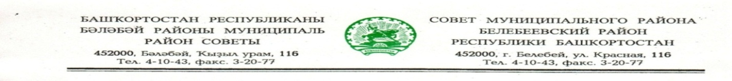

KАРАР РЕШЕНИЕ

«15» апреля 2020й. № 675 «15» апреля 2020 г.

О внесении изменений в решение Совета муниципального района
Белебеевский район Республики Башкортостан от 17 ноября 2005 года
№ 35 «О едином налоге на вмененный доход для отдельных видов деятельности»

В соответствии со статьей 346.26 Налогового кодекса Российской Федерации, статьей 35 Федерального закона Российской Федерации
от 6 октября 2003 года № 131-ФЗ «Об общих принципах организации местного самоуправления в Российской Федерации», распоряжением Главы Республики Башкортостан от 1 апреля 2020 года № РГ – 119«О первоочередных мерах
по повышению устойчивости экономики Республики Башкортостан с учетом внешних факторов, в том числе связанныхс распространениемновой коронавирусной инфекции», решением Совета муниципального района Белебеевский район Республики Башкортостан от 17 ноября 2005 года № 35 «О едином налоге на вмененный доход для отдельных видов деятельности» (в редакции решений Совета муниципального района Белебеевский район Республики Башкортостан от 06 марта 2006 года № 93, от 16 мая 2006 года № 141, от 16 ноября 2007 года № 447, от 20 ноября 2008 года № 35, от 20 октября 2011 года № 662, от 22 ноября 2012 года № 28, от 29 ноября 2016 года № 41, от29 ноября 2019 года № 559) Совет муниципального района Белебеевский район Республики Башкортостан РЕШИЛ:

1. В решенииСовета муниципального района Белебеевский район Республики Башкортостан от 17 ноября 2005 года № 35 «О едином налоге на вмененный доход для отдельных видов деятельности» пункт 4 дополнить текстом следующего содержания:

«Установить корректирующий коэффициент базовой доходности К2, равный0,005при исчислении единого налога на вмененный доход для субъектов малого и среднего предпринимательства, соответствующих следующим условиям:

а) осуществляющие деятельность в соответствии с Перечнем отраслей экономики Республики Башкортостан, наиболее уязвимых в условиях распространения новой коронавирусной инфекции, утвержденным распоряжением Главы Республики Башкортостан от 1 апреля 2020 № РГ-119 «О первоочередных мерах по повышению устойчивости экономики Республики Башкортостан с учетом внешних факторов, в том числе связанных с распространением новой коронавирусной инфекции»;

б) сведения о которых внесены в Единый реестр субъектов малого и среднего предпринимательства;

в) подпадающие согласно статье 346.27 Налогового кодекса Российской Федерации под налогообложение единым налогом на вмененный доход».

2. Настоящее решение распространяется на правоотношения, возникшие с 1 января2020 года, и действует до 31 декабря 2020 года.

3. Опубликовать настоящее решение в газете «Белебеевские известия».

4. Контроль за выполнением настоящего решения возложить на постоянную комиссию Совета муниципального района Белебеевский район Республики Башкортостан по бюджету, налогам, экономическому развитию и инвестиционной политике (Шевчук А.Н.).

Председатель Совета С.А. Лущиц

